**Indvielse af Strikke Graffiti projekt**

I forbindelse med vores fælles kulturprojekt ” Vi Strikker Indgangen” i Seniorhøjskolen, vil vi gerne invitere dig til indvielse på Gundsø Omsorgscenter mandag den 29. september kl.10.45-11.30 ved hovedindgangen.

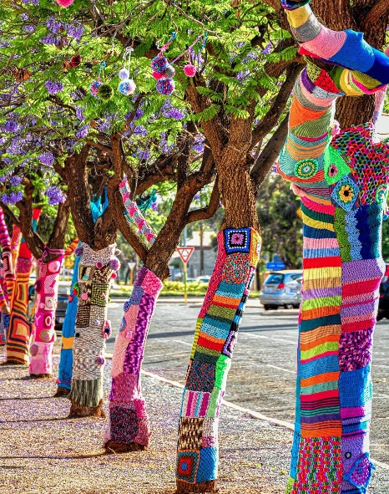 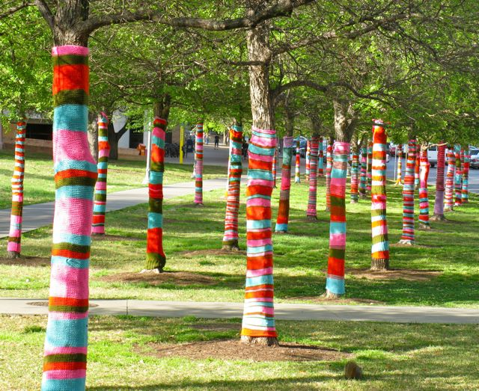

Lidt om forløbet:

Vi er i Seniorhøjskolen blevet inspireret til at forskønne og udsmykke det lidt kedelige indgangsparti på Gundsø Omsorgscenter med det nye sociale koncept og bløde gadekunst (strikke graffiti) som set i mange danske byer og udlandet.

Vi håber at vi med vores kunst kan være med til at skabe glæde til alle i form af vores flotte farver.

De bedste hilsner

Seniorhøjskolen Solkrogen